***D.E.S. Systèmes de sécurité S.A. est une entreprise romande active depuis 1995 à Romanel-sur-Lausanne. Elle conçoit, réalise et entretient des systèmes de protection incendie et de sécurité pour le domaine du bâtiment. À l’écoute de sa clientèle, elle propose des solutions organisationnelles, constructives ou techniques, afin de répondre au mieux aux besoins spécifiques de chaque projet. Forte d’une trentaine de collaborateurs hautement spécialisés et reconnus par les instances officielles telles que l’AEAI et la SES, D.E.S. dispose de la certification ISO 9001:2015, garantissant la qualité de ses services et de ses installations.***

*Le projet SPB7 Test Sprinkler est une évolution d’un boîtier de test destiné aux systèmes de détection incendie, développé en collaboration avec l’entreprise D.E.S. Systèmes de sécurité S.A.. L’objectif principal est d’améliorer la version existante (SPB6) en intégrant de nouvelles fonctionnalités telles qu’un affichage, des touches tactiles, des entrées analogiques supplémentaires, ainsi qu’un système de journalisation des événements (alarmes, dérangements) avec horodatage.*

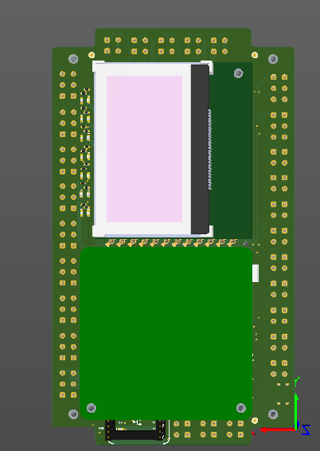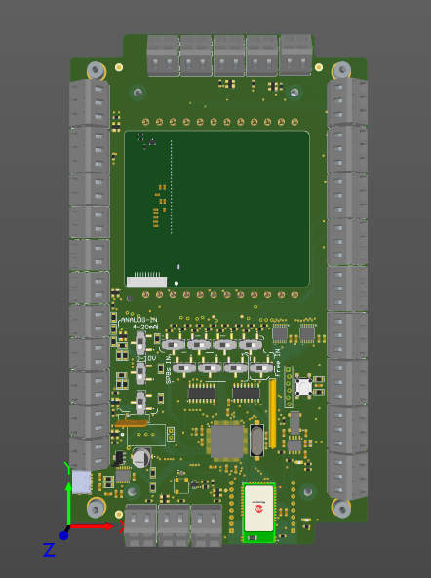

Le nouveau dispositif repose sur un microcontrôleur PIC32 et est censé permettre une mise à jour via USB. Il devra également assurer une grande robustesse dans les environnements humides, avec un boîtier plastique à couvercle transparent évitant tout perçage pour l’interface utilisateur.

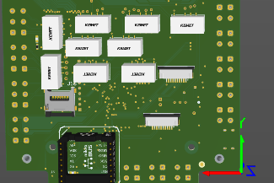

Parmi les innovations prévues : une communication Bluetooth pour le paramétrage et la récupération des données, un stockage interne des événements, et une interface simplifiée via des LED, relais et boutons tactiles. Le développement comprend la conception de plusieurs cartes électroniques (SPB7, SAG13, ainsi que des tests fonctionnels

|  |  |
| --- | --- |
|  |  |

Durant ce projet, j’ai pu mettre en pratique les concepts appris en première année, notamment en CAO, mais aussi en programmation et en design 3D. J’ai pu découvrir de nouvelles technologies / Software, ce qui m’a permis d’élargir mes connaissances.